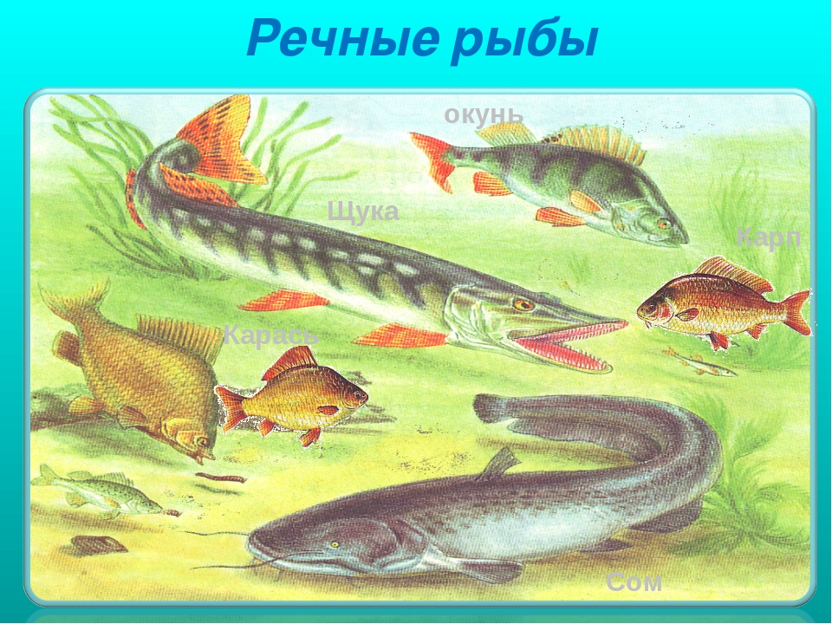
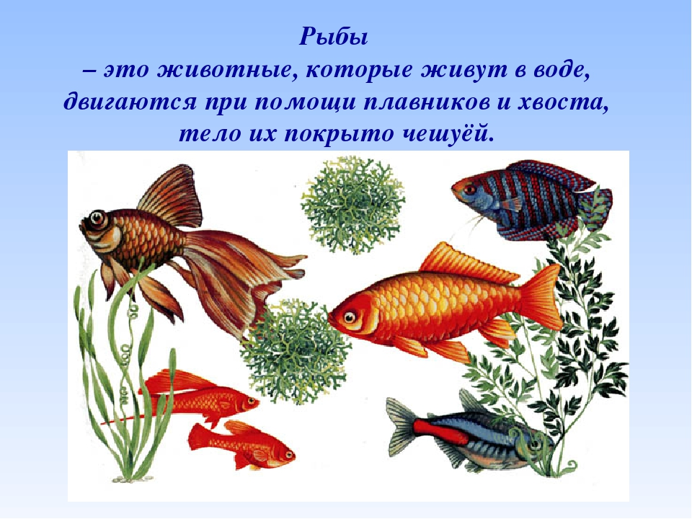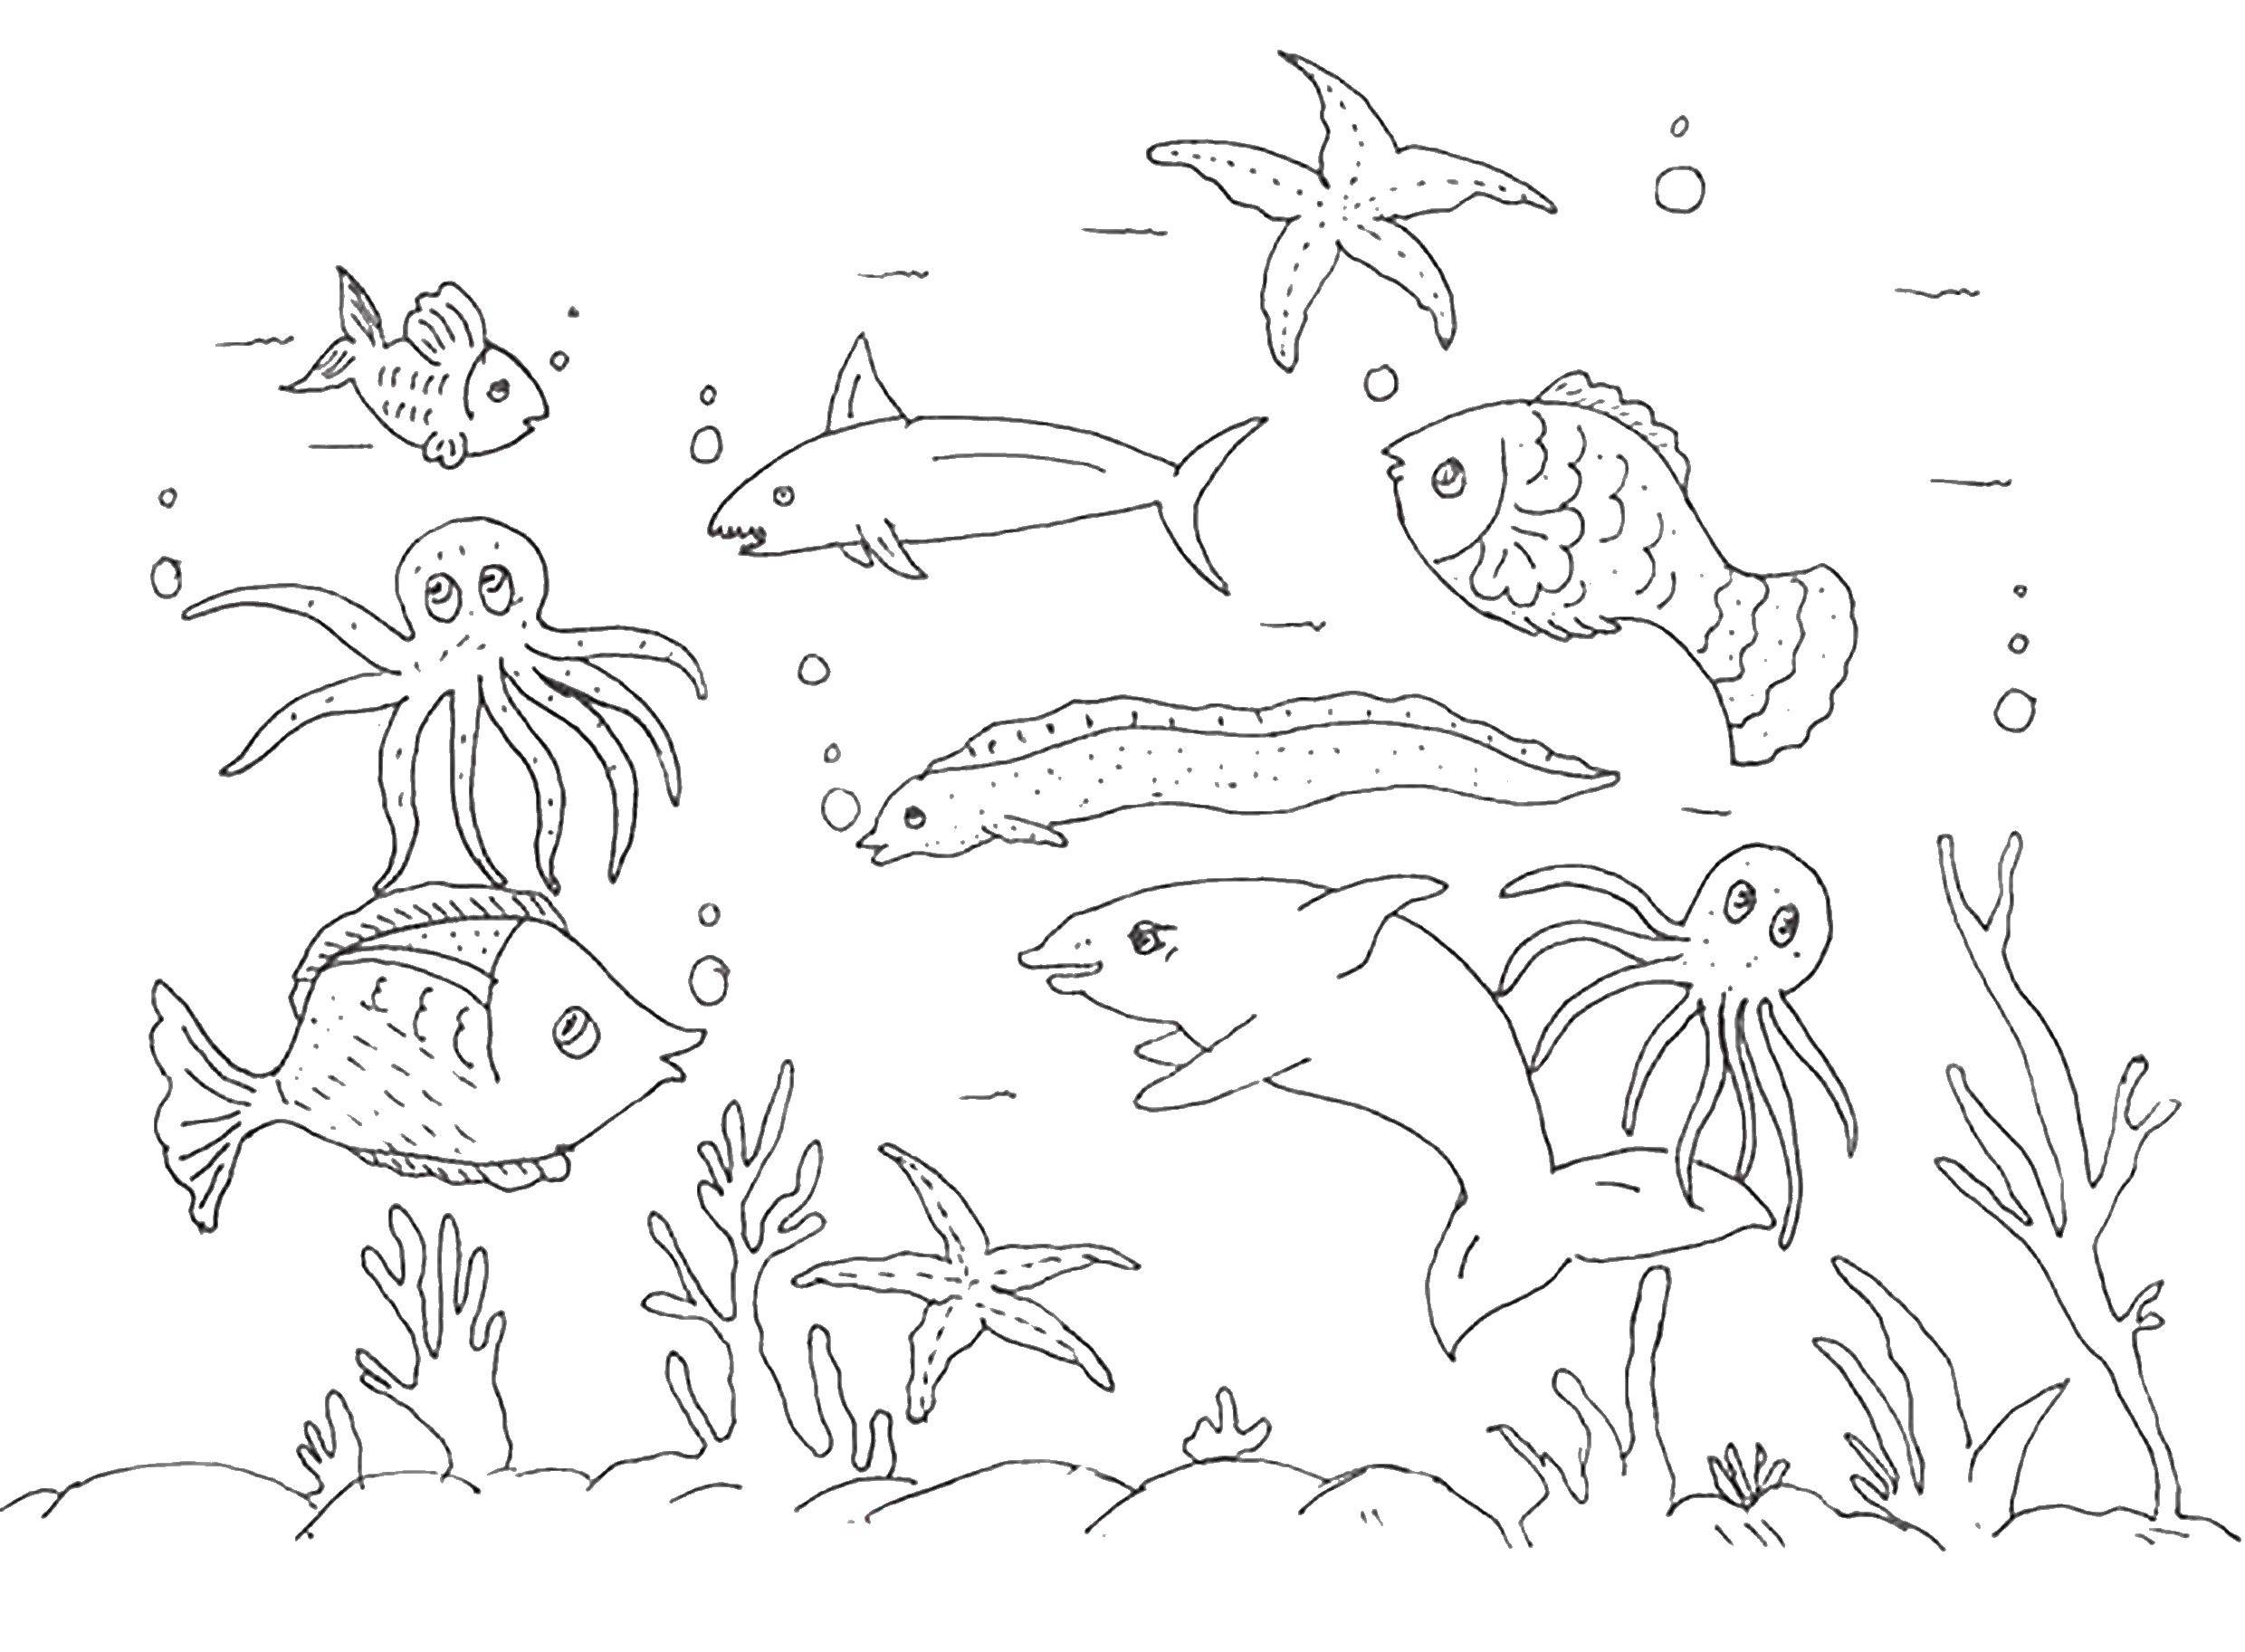
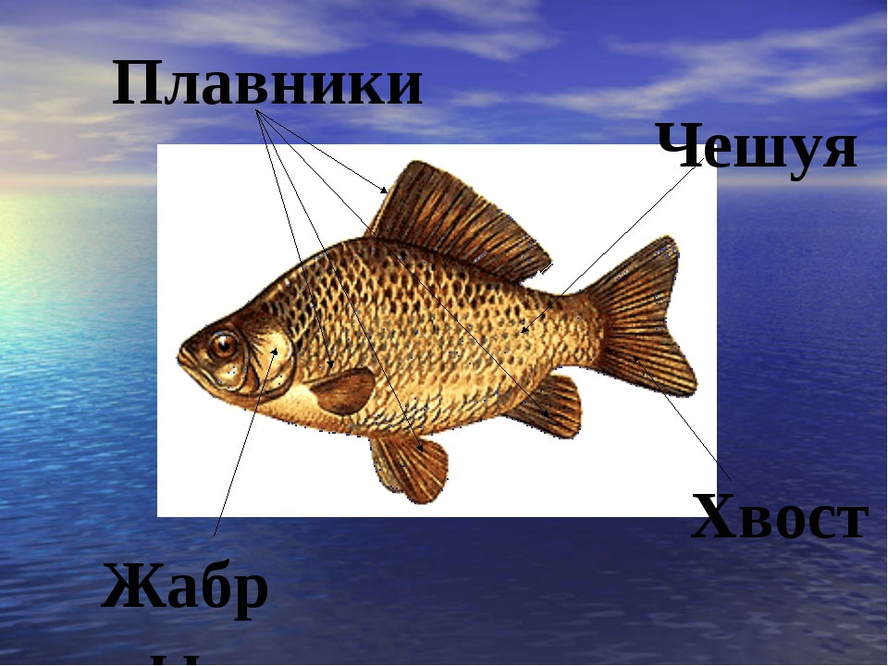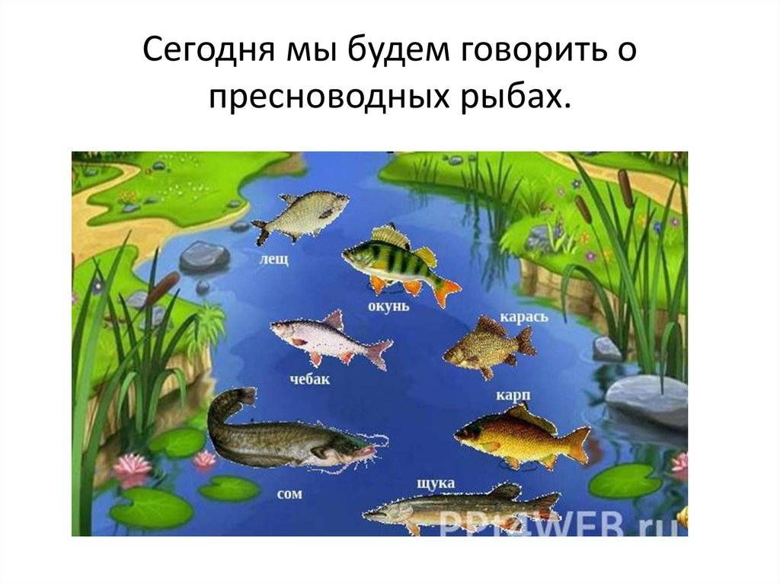
Тема: Рыбы-обитатели водоёмов

Тип урока: урок открытия нового знания.
Цель: создать условия для ознакомления учащихся с обитателями водоёмов (рыбы), образом их жизни.
Предметные: сформировать у детей первоначальное представление о рыбах как о части животного мира, различать признаки данного вида животных.
Межпредметные задачи урока:
Познавательные: создать условия для развития умений логически выстраивать результаты изученного на уроке, для формирования умений рефлексии и сравнения.
Регулятивные: стимулировать учащихся к планированию своих действий; прогнозировать и оценивать свою деятельность.
Коммуникативные: способствовать выработке умений коллективной учебной работы. Стимулировать потребность в пользовании дополнительными источниками информации.
Личностные: стимулировать эмоциональные отношения, заинтересовывать в решении социальных экологических задач.
Оборудование: ИКТ, рабочие тетради, учебник, индивидуальные карточки.
Планируемые результаты учащихся: учатся различать обитателей водоёмов; применять полученные знания при выполнении нестандартных заданий.
Этап урока.
I Организационный момент.
Прозвенел уже звонок
Начинается урок.
Повторим материал,
Закрепим умения,
Чтобы каждый мог сказать
«Это всё умею я»
II Проверка домашнего задания.
- 1 - Объясните значение слова водоём?
А какие водоёмы называются солёными? Почему? (Реки и дожди вымывают минеральные соли из почвы и уносят их в моря). Какие водоёмы называются пресными? (с пресной ,питьевой водой)Какое значение имеют водоёмы? Водоём - это дом для растений и животных)

- Расшифруйте слова на доске и вы поймёте, о ком пойдёт сегодня речь.
МОС, ШРЁ, ЗАНАС, КАЩУ, ТИК, ПАРК (сом, ёрш, сазан, щука, кит, карп )
Плавно под мостиком
Я виляю хвостиком.
По земле не хожу,
Рот есть – не говорю,
Глаза есть – не мигаю,
Крылья есть – не летаю.
(Рыба.)
- Где они обитают?
- (в озёрах, прудах, реках, и океанах и даже в аквариумах)
- У кого из вас есть дома аквариум?
- Какие рыбки есть у тебя, как ты за ними ухаживаешь?

III. Работа над темой урока
- Что вы знаете о рыбах? (Живут в воде; есть жабры, плавники, хвост, чешуя; размножаются икрой; питаются водорослями, червями, большая рыба ест маленькую; человек употребляет в пищу; существуют разные виды рыб; не издают звуков).
- Сегодня мы постараемся найти ответы на эти вопросы, давайте посмотрим, какую информацию нам даёт учебник.
- Откройте в учебнике статью под названием «Рыбы». Рассмотрите рисунки. Чьё изображение видите? (Лебедь, бобр, морской конёк, летучая рыбка, крокодил.)
- Что объединяет этих животных? (Жизнь этих животных связана с водой.)
- Назовите только рыб. По каким признакам вы отнесли этих животных к рыбам? (Тело рыб покрыто чешуёй, есть жабры, плавники, хвост.)
- Давайте прочитаем, что написано об отличительных признаках рыб в статье учебника.
- Что же способствует быстрому передвижению рыб в воде? (Покров из чешуи и слизи. Форма тела. У большинства рыб тело удлинённое, сжатое с боков. Голова плавно переходит в туловище, туловище – в хвост).
Дополнение учителя:
- Шеи у рыб нет. Как вы думаете, почему?
- С длинной и гибкой шеей, отделяющей голову от туловища, тело животного перестало бы быть цельным и крепким клином, который легко пробивает себе дорогу в толще воды.
- Давайте рассмотрим строение тела рыб. Как располагается на теле рыбы чешуя?
- Чешуя располагается на теле рыбы рядами, края чешуи налегают друг на друга, подобно черепице на крыше дома. Такое расположение чешуи облегчает плавание. Чешуя примечательна и тем, что по ней можно узнать возраст рыбы.
- Строение тела у рыб одинаковое: у всех есть голова, туловище и хвост. А по внешнему виду рыбы отличаются. Существует 25000 различных видов рыб.
- А на какие группы по месту обитания делятся все рыбы? (В каких водоёмах обитают?)
- Подумайте, почему так названы морские рыбы, изображённые на рисунках.
Рыба - молот, морской конёк, рыба - бабочка, рыба - игла, рыба - зебра, рыба - пила, рыба - ёж.
- Среди рыб есть «рекордсмены». Что обозначает это слово?
- Самая огромная рыба на Земле – китовая акула: длина её до 20 метров.
Самая крупная речная рыба – сом. Длина этого хищника достигает 5 м, а масса более 300 кг. А доживает до 40 лет.
Самой морозостойкой рыбой является редкая рыба даллия, или чёрная рыба, живущая в небольших реках и болотах Чукотки, а также у побережья Аляски. Водоёмы там промерзают до самого дна. Но это не мешает даллии. Она зарывается в ил и там зимует. Вмерзает даже в лёд. При этом промерзает настолько, что становится хрупкой. В таком состоянии находится всю зиму. Весной она оттаивает и продолжает нормально жить дальше!
«Рекордсмен» по прыжкам среди рыб – сёмга, преодолевающая в воздухе 3-4 м.
В тропиках живёт рыба-четырёхглазка: каждый глаз её поделён надвое, рыбака плавает по поверхности и верхними половинками глаз наблюдает за воздухом, а нижними половинками – за дном. Видит, что наверху и что внизу,- ничего не проглядит!
Пиранья – по-португальски значит «пират». У этих с виду безобидных рыбок мощные, как у бульдога, челюсти, усаженные крепкими, острыми зубами. Пиранья вмиг перекусит палку, толщиной в палец, да и сам палец не пожалеет. Если пираньи встретят плывущего кабана или быка, оставят от него груду обглоданных костей. Их боятся даже крокодилы. Впрочем, они вполне съедобны, только ловить их надо осторожно.
IV.Практическая работа
- Сейчас с помощью вырезанных из фольги кружочков с модулируем одежду рыбы.
- Как у вас получается?
- Оказывается это не так - то просто.
- Почему?
(Чтобы получилась надёжная защита для рыбы, нужно положить «чешуйки» определённым образом)
- Рассмотрите рисунок и найдите закономерность в расположении чешуек, попробуйте повторить её на модели.
Вывод: если чешуйки класть не правильно. То между ними останутся промежутки, и такая одежда плохо защитит рыбу.
(Чешуйный покров. Подобно панцирю защищает рыб от повреждений, придаёт упругость телу. Эластично сглаживает складки и неровности кожи, образующиеся в момент движения и благодаря этому, обеспечивает рыбе большую скорость движения)
V. Физминутка.
Рыбки весело резвятся,
В чистой тёпленькой воде.
То сожмутся, разожмутся,
То зароются в песке.
То плавниками шевеля,
Играют в прятки больше дня.
И никогда покоя не знает дно морское.
VI. Закрепление урока
Загадки:
1. Он в самом омуте живёт, Хозяин глубины.
Имеет он огромный рот, А глазки чуть видны (Сом)
2. Опасней всех в реке она. Хитра. Прожорлива, сильна! (щука)
VII. Итог урока
Учитель:

- Кто такие рыбы? (Животные, которые живут в воде, двигаются при помощи
плавников и хвоста, тело покрыто чешуёй)
- Как определить возраст рыб? (На чешуйках есть годовые кольца, как на
древесных стволах. Сколько на чешуе колец, столько рыбе лет)
Как рыбы дышат? (жабрами)
- Какую работу надо вести, чтобы сохранить и увеличить запас рыб в водоёмах.

VIII. Рефлексия
Сегодня я узнал
Было интересно
Было трудно

